Título componente | Video Animado o Motion
Título del video | Los 17 Objetivos de Desarrollo Sostenible
Texto descriptivo | A continuación, se presenta un video que expone los 17 Objetivos de Desarrollo Sostenible, destacando el propósito principal de cada uno de ellos para facilitar su comprensión y análisis.
Escena | Imagen | Narración (voz en off) | Texto
Escena 1 | 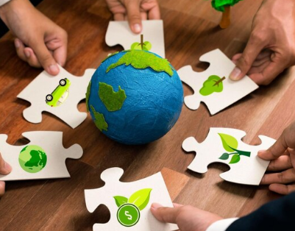  https://www.freepik.es/search?format=search&last_filter=page&last_value=2&page=2&query=Objetivos+de+Desarrollo+Sostenible#uuid=e9382a02-bfce-41ee-ac1c-4326c1dbcf92 | Los Objetivos de Desarrollo Sostenible, o ODS, son un conjunto de 17 metas globales adoptadas por las Naciones Unidas para erradicar la pobreza, proteger el medio ambiente y garantizar una vida digna para todos. Constituyen una hoja de ruta hacia el año 2030 que busca equilibrar el progreso económico, la inclusión social y la sostenibilidad ambiental.  A continuación, se presenta una descripción clara y concisa de cada uno de estos objetivos fundamentales. | Los Objetivos de Desarrollo Sostenible
Escena 2 | 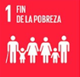  https://www.freepik.es/vector-gratis/infografia-infografia-sdg-dibujada-mano_29830257.htm#fromView=search&page=2&position=17&uuid=e9382a02-bfce-41ee-ac1c-4326c1dbcf92&query=Objetivos+de+Desarrollo+Sostenible | Objetivo 1: Fin de la pobreza. Erradicar la pobreza en todas sus formas y en todos los lugares es el primer paso hacia un desarrollo verdaderamente inclusivo. Este objetivo busca garantizar acceso equitativo a recursos, servicios y oportunidades que mejoren la calidad de vida. | Objetivo 1: Fin de la pobreza.
Escena 3 | 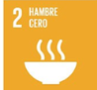 | Objetivo 2: Hambre cero. Eliminar el hambre y asegurar una nutrición adecuada para todas las personas exige sistemas agrícolas sostenibles, resilientes y productivos que beneficien especialmente a quienes más lo necesitan. | Objetivo 2: Hambre cero.
Escena 4 |  | Objetivo 3: Salud y bienestar. Asegurar una vida sana y promover el bienestar físico y mental en todas las edades implica fortalecer los sistemas de salud, prevenir enfermedades y reducir la mortalidad evitable. | Objetivo 3: Salud y bienestar.
Escena 5 | 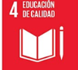 | Objetivo 4: Educación de calidad. Este objetivo propone una educación equitativa, inclusiva y de calidad para todos, garantizando el acceso al aprendizaje desde la infancia hasta la adultez. | Objetivo 4: Educación de calidad
Escena 6 | 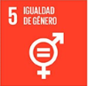 | Objetivo 5: Igualdad de género. Lograr la equidad entre hombres y mujeres implica eliminar la violencia de género, garantizar la participación plena de las mujeres y niñas en todos los ámbitos, y promover su empoderamiento. | Objetivo 5: Igualdad de género.
Escena 7 | 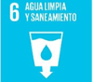 | Objetivo 6: Agua limpia y saneamiento. Garantizar el acceso universal al agua potable, al saneamiento y a la higiene es esencial para la salud pública y el bienestar de las comunidades. | Objetivo 6: Agua limpia y saneamiento
Escena 8 | 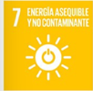 | Objetivo 7: Energía asequible y no contaminante. Este objetivo busca ampliar el acceso a fuentes de energía seguras, modernas y sostenibles, impulsando el uso de energías renovables y la eficiencia energética. | Objetivo 7: Energía asequible y no contaminante.
Escena 9 | 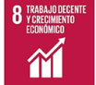 | Objetivo 8: Trabajo decente y crecimiento económico. Promover un crecimiento económico sostenido y un empleo digno para todos significa reducir el desempleo, erradicar el trabajo forzoso y asegurar condiciones laborales justas. | Objetivo 8: Trabajo decente y crecimiento
Escena 10 | 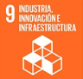 | Objetivo 9: Industria, innovación e infraestructura. La construcción de infraestructuras resilientes y la promoción de la innovación tecnológica son fundamentales para el desarrollo sostenible y la competitividad global. | Objetivo 9: Industria, innovación e infraestructura
Escena 11 | 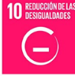 | Objetivo 10: Reducción de las desigualdades. Este objetivo busca disminuir las disparidades económicas, sociales y políticas, promoviendo la inclusión de todas las personas, sin distinción de origen, género o condición. | Objetivo 10: Reducción de las desigualdades.
Escena 12 | 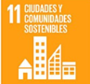 | Objetivo 11: Ciudades y comunidades sostenibles. Crear espacios urbanos inclusivos, seguros y sostenibles requiere mejorar la planificación urbana, el acceso a vivienda, transporte y servicios públicos. | Objetivo 11: Ciudades y comunidades sostenibles.
Escena 13 | 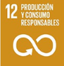 | Objetivo 12: Producción y consumo responsables. Transformar nuestros hábitos de producción y consumo es clave para conservar los recursos naturales y reducir los residuos y emisiones contaminantes. | Objetivo 12: Producción y consumo responsables.
Escena 14 |  | Objetivo 13: Acción por el clima. Frente a la emergencia climática, este objetivo promueve la adopción de medidas urgentes que fortalezcan la resiliencia y reduzcan los riesgos asociados al cambio climático. | Objetivo 13: Acción por el clima.
Escena 15 | 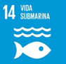 | Objetivo 14: Vida submarina. La protección de los océanos y sus recursos requiere frenar la contaminación marina, gestionar sosteniblemente la pesca y conservar los ecosistemas marinos. | Objetivo 14: Vida submarina.
Escena 16 | 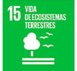 | Objetivo 15: Vida de ecosistemas terrestres. Preservar los bosques, combatir la desertificación y detener la pérdida de biodiversidad son acciones esenciales para mantener el equilibrio ecológico del planeta. | Objetivo 15: Vida de ecosistemas terrestres.
Escena 17 | 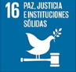 | Objetivo 16: Paz, justicia e instituciones sólidas. Promover la paz, garantizar el acceso a la justicia y fortalecer instituciones transparentes es clave para la gobernanza democrática y la cohesión social. | Objetivo 16: Paz, justicia e instituciones sólidas.
Escena 18 | 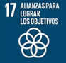 | Objetivo 17: Alianzas para lograr los objetivos. Finalmente, se hace un llamado a la cooperación global. Solo mediante alianzas sólidas y un compromiso compartido entre gobiernos, sector privado y sociedad civil, será posible alcanzar estos objetivos de manera efectiva. | Objetivo 15: Vida de ecosistemas terrestres.

